COMUNICADO

Melhorias efetuadas no Sistema de 1ª Instância Cível
Tribunal de Justiça do Estado de São Paulo

São Paulo, 17 de Dezembro de 2012.

Ao Cartório Cível e Distribuidor:

Levamos ao conhecimento dessa Diretoria que estamos implementando novas melhorias no Sistema de 1ª Instância Cível e Distribuidor, solicitadas pela Secretaria de Tecnologia da Informação – STI, referente à Resolução CNJ 65 (Numeração Única).

Colocamo-nos à disposição para esclarecimentos a quaisquer dúvidas que surgirem e aproveitamos o ensejo para renovarmos nossos protestos de elevada consideração e apreço.

Atenciosamente

Equipe Cível / Distribuidor

Í N D I C E

1. Objetivo 3

2. Considerações gerais 3

3. Regras para atualização do legado (conversão do número dos processos atualmente cadastrados, incidentes, etc.) 7

4. Cadastro de Processo INCIDENTE 8

5. Pesquisa de Processo 13

6. Relatórios 16

7. Instruções Resolução 65 – Padronização do Número de Processos Judiciais 27

1. Objetivo

A Resolução 65 trata da padronização do número dos processos no âmbito do Judiciário, com o intuito de facilitar o acesso às informações processuais e de agilizar a prestação jurisdicional.

A padronização estabelece a unificação da numeração processual, a ser mantida em todos os Tribunais.

Este documento tem como objetivo descrever como a Resolução CNJ 65 será implementada no Sistema SIDAP - Distribuidor e Cível.

2. Considerações gerais

A nova numeração do número do processo seguirá os seguintes formatos:

Numeração atual (Número Estadual)

Número do Processo Estadual: CCC.FF.AAAA.NNNNNN-D/SSSSSS-DDD
Exemplo: 114.01.1996.040943-9/000000-000

CCC | Código da Cidade
FF | Foro
AAAA | Ano do ajuizamento do processo
NNNNNN | Número seqüencial do processo, a ser reiniciado a cada ano
D | Dígito verificador
SSSSSS | Número seqüencial do subprocesso (Incidente)
DDD | Número seqüencial do desmembramento

Observação:

O número do Processo Estadual continuará sendo utilizado nas pesquisas e leitura do código de barras.

Numeração a partir da Resolução 65 (Numeração Única)

A numeração do processo estadual será convertida de acordo com a Resolução 65 (Numeração Única), conforme especificação abaixo:

Número do Processo: NNNNNNN-DD.AAAA.J.TR.OOOO
Exemplo: 0040943-53.1996.8.26.0114

NNNNNNN | Número seqüencial do processo, a ser reiniciado a cada ano
DD | Dígito verificador (Norma ISO 064:2003)
AAAA | Ano do ajuizamento do processo
J | Órgão do Poder Judiciário. Justiça Estadual será 8
TR | Tribunal do respectivo segmento do Poder Judiciário. TJSP será 26
OOOO | Unidade (Foro) de origem do processo

Exemplo da Conversão para o Interior - Campinas:

114.01.1996.040943-9/000000-000 Número Estadual (numeração atual)

0040943-53.1996.8.26.0114 Numeração Única (convertida)
fixo

Exemplo da Conversão para o Interior – Vila Mimosa:

114.02.1996.040500-1/000000-000 Número Estadual (numeração atual)

0040500-17.1996.8.26.0084 Numeração Única (convertida)
fixo

Obs.: As quatro posições finais correspondem a Unidade de Origem do Tribunal de Justiça.

Código | Descrição | Comarca
0084 | Foro Regional de Vila Mimosa | Campinas
0114 | Foro de Campinas | Campinas

O número de controle (número de ordem) não será alterado permanecendo o mesmo formato conforme especificado abaixo:

Número de Controle (Número de Ordem): CC.VV.AAAA/NNNNNN/SSSSSS
Exemplo: 01.02.1996/003181/000000

CC | Código da Competência
VV | Número da Vara
AAAA | Ano da entrada do processo
NNNNN | Número de Controle ou Nº de Ordem
SSSSSS | Número seqüencial do subprocesso (Incidente)

O número de Processo Incidente com a Resolução 65 (Numeração Única) será identificado como incidente apartado e incidente não apartado, conforme especificação abaixo:

Incidente Apartado

Receberão novo Número Único (concorrendo com o Distribuidor) e terão a numeração seqüencial do incidente identificada e exibida em um campo separado.

Os incidentes legados após a conversão passaram a ser considerados como Incidentes Apartados.

Número do Processo Incidente: NNNNNNN-DD.AAAA.J.TR.OOOO SSSSSS
Exemplo: 0074080-74.2006.8.26.0114 Incidente-1

NNNNNNN | Número seqüencial do processo, a ser reiniciado a cada ano
DD | Dígito verificador (Norma ISO 064:2003)
AAAA | Ano do ajuizamento do processo
J | Órgão do Poder Judiciário. Justiça Estadual será 8
TR | Tribunal do respectivo segmento do Poder Judiciário. TJSP será 26
OOOO | Unidade (Foro) de origem do processo
SSSSSS | Número seqüencial do subprocesso (Incidente)

Incidente Não Apartado

Receberão número igual ao principal e terão a numeração seqüencial do incidente identificada e exibida em um campo separado:

Número do Processo Principal: 0040943-53.1996.8.26.0114

Número do Processo Incidente: NNNNNNN-DD.AAAA.J.TR.OOOO SSSSSS
Exemplo: 0040943-53.1996.8.26.0114 Incidente-5

NNNNNNN | Número seqüencial do processo, a ser reiniciado a cada ano
DD | Dígito verificador (Norma ISO 064:2003)
AAAA | Ano do ajuizamento do processo
J | Órgão do Poder Judiciário. Justiça Estadual será 8
TR | Tribunal do respectivo segmento do Poder Judiciário. TJSP será 26
OOOO | Unidade (Foro) de origem do processo
SSSSSS | Número seqüencial do subprocesso (Incidente)

3. Regras para atualização do legado (conversão do número dos processos atualmente cadastrados, incidentes, etc.)

Os processos atuais com Número Estadual serão convertidos para o padrão da Numeração Única.

Os incidentes atuais com número Estadual, na conversão serão considerados Incidentes Apartados e receberam numeração nova, considerando o exercício que o Incidente foi cadastrado.

Nas funcionalidades onde são exibidos os números dos processos, para os processos convertidos, o sistema exibirá o Número Novo e entre parênteses o Número Estadual.

Nos relatórios (Extratos, Lauda de Publicação, Certidão de Objeto e Pé e Certidão do Distribuidor) para os processos convertidos, o sistema irá exibir o Número Novo e entre parênteses o Número Estadual.

As Etiquetas dos processos incidentes irão exibir abaixo do número do Incidente, o número do processo principal.

O número de ordem não terá alteração.

Exemplo de Conversão:

Numeração Estadual | Numeração Única  (Conversão) | Número de controle
114.01.1996.040943-9/000000-000 | 0040943-53.1996.8.26.0114 | 003181/1996
114.01.1996.040943-0/000001-000 | 0074080-74.2006.8.26.0114 Incidente-1  (Incidente Apartado) | 003181/1996
114.01.1996.040943-2/000002-000 | 0084625-38.2008.8.26.0114 Incidente-2  (Incidente Apartado) | 003181/1996
114.01.1996.040943-4/000003-000 | 0084626-23.2008.8.26.0114 Incidente-3  (Incidente Apartado) | 003181/1996
114.01.1996.040943-6/000004-000 | 0084627-08.2008.8.26.0114 Incidente-4  (Incidente Apartado) | 003181/1996
 | 0040943-53.1996.8.26.0114 Incidente-5  (Incidente Não Apartado)  Obs.:  Incidente cadastrado após a implantação da resolução | 003181/1996

4. Cadastro de Processo INCIDENTE

Menu Processo / Cadastro de Incidente

A classe selecionada no cadastro determinará se o incidente tramitará em apartado ou não apartado.

O usuário poderá cadastrar um processo de incidente informando o Número de Processo (Numeração Única) ou Número de Processo Estadual ou pelo Número de Ordem, conforme tela abaixo:

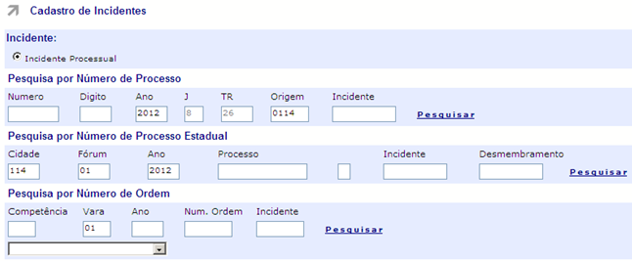

Incidente Apartado

Ao selecionar a classe o sistema indica que o incidente é apartado e o botão “Apartado”  será marcado automaticamente.

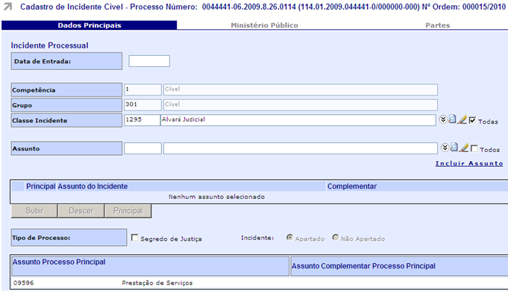

Após a finalização do cadastramento do incidente apartado, o sistema não permitirá a alteração de apartado para não apartado.

Após a finalização a classe poderá ser alterada, por classe compatível com o incidente apartado ou classe com duplo atributo mantendo o tipo de incidente original.

Incidente Não Apartado

Caso o incidente seja classificado como não apartado, o botão “Não Apartado” será marcado automaticamente.

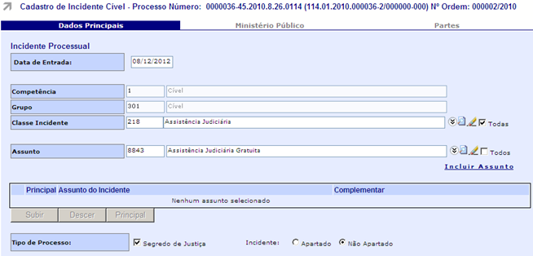

Após a finalização do cadastramento do incidente não apartado, o sistema não permitirá a alteração de não apartado para apartado.

Após a finalização a classe poderá ser alterada, por classe compatível com o incidente não apartado ou classe com duplo atributo mantendo o tipo de incidente original.

Incidentes com Duplo Atributo (Incidente Apartado ou Não Apartado)

Para os casos cuja classe possa ser utilizada tanto para tramitação em apartado ou não apartado, o sistema exibirá os campos para que o usuário selecione a forma de tramitação.

Classes Incidentes com Duplo Atributo:

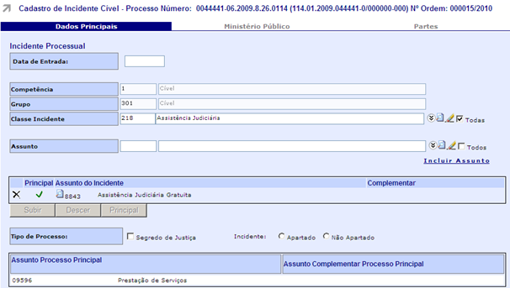

Neste caso o sistema exibirá os botões com a opção do usuário decidir se será Incidente Apartado ou Incidente Não Apartado.

Será obrigatório marcar o tipo de incidente.

Andamentos automáticos para Incidentes

Quando o usuário cadastrar um incidente o sistema automaticamente gera o seu andamento, conforme abaixo:

● Andamento gerado no Processo Principal (Indicando o Incidente-1):

Texto do andamento automático:

Incidente Processual 0001412-95.2012.8.26.0114 Incidente-1 Instaurado em 14/11/2012

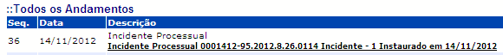

● Andamento gerado no Incidente-1 (Indicando o Processo Principal):

Texto do andamento automático:

Entrados em 14/11/2012 com origem no Processo Principal 0000231-30.2010.8.26.114

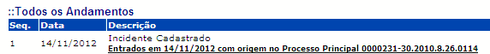

Observações:

● A Data do andamento automático do Incidente será a “data de entrada” informado pelo usuário, conforme tela abaixo:

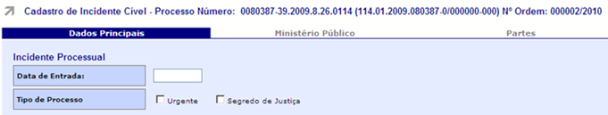

● Não haverá mais cadastro de Incidente de um processo Incidente. Um Incidente sempre será criado a partir do Processo Principal.

5. Pesquisa de Processo

SIDAP CÍVEL

Menu Pesquisa / Processo

Tipo de Pesquisa: Processo

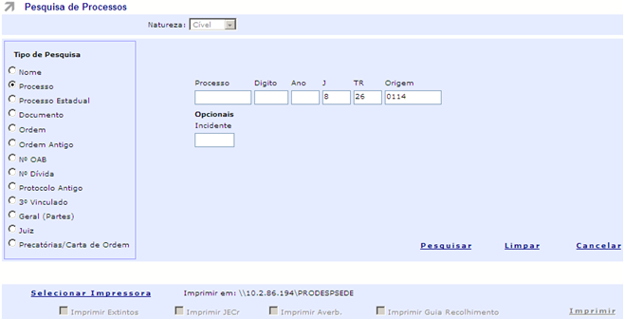

Tipo de Pesquisa: Processo Estadual

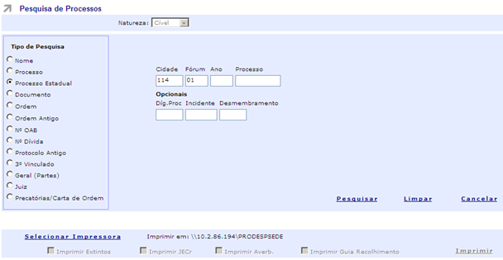

Consulta Cível

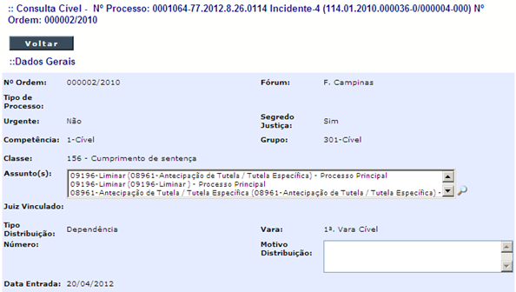

Grade contendo o resultado da pesquisa

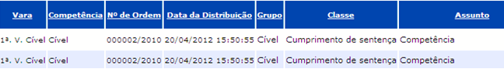

Para os processos incidentes, será exibido a classe do incidente e o assunto principal.

Para os incidentes que não possuem assuntos o sistema exibirá o assunto principal do processo principal.

Na grade do resultado da pesquisa foi incluído o item “Incidente” que identificará o sequencial do incidente, com opção de classificar por ordem crescente e decrescente.

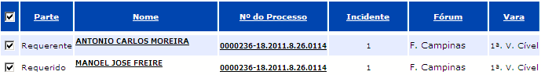

SIDAP DISTRIBUIDOR

Menu Pesquisa / Processo

Tipo de Pesquisa: Processo

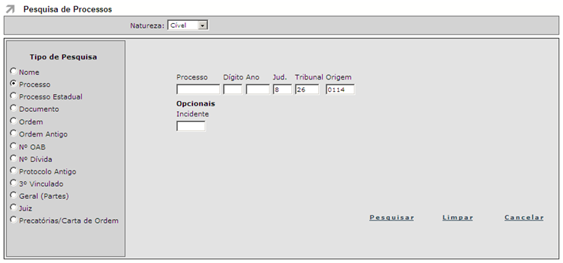

Tipo de Pesquisa: Processo Estadual

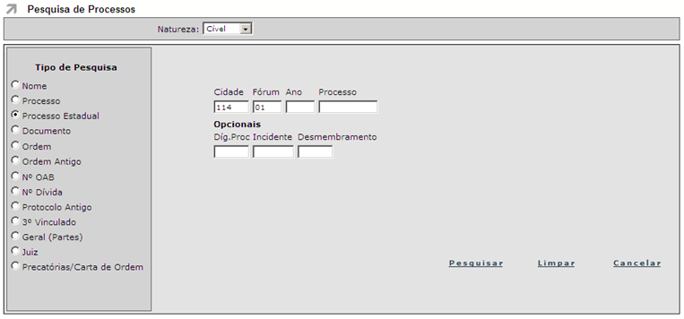

6. Relatórios

● Certidão do Distribuidor

Menu Certidão

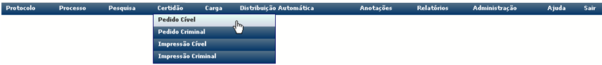

Exibição dos Incidentes do Legado convertidos em Apartados:

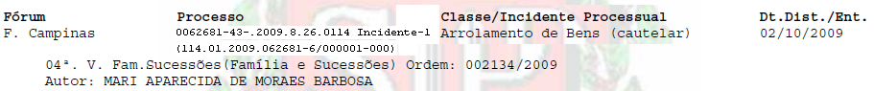

Exibição dos processos antigos convertidos para o novo formato

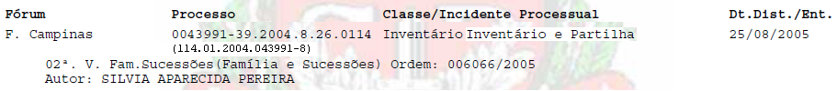

Exibição dos processos principal e Incidentes Novos:

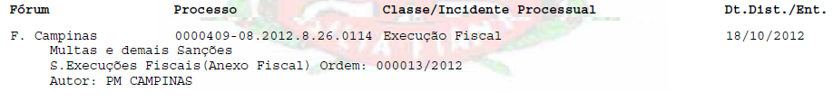

● Certidão de Objeto e Pé do Cartório Cível

Menu Acompanhamento / Minuta Expediente / Certidão de Objeto e Pé

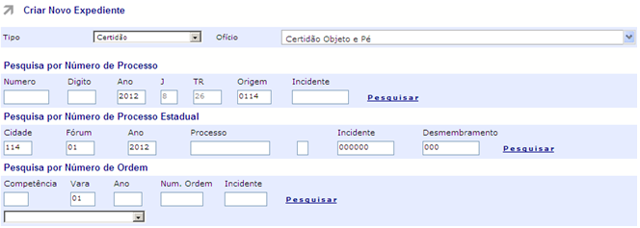

Processo Principal

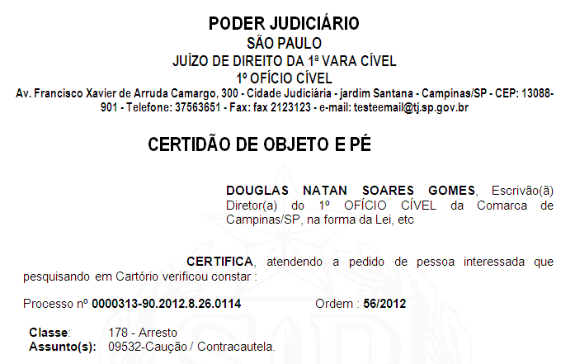

Processo Incidente

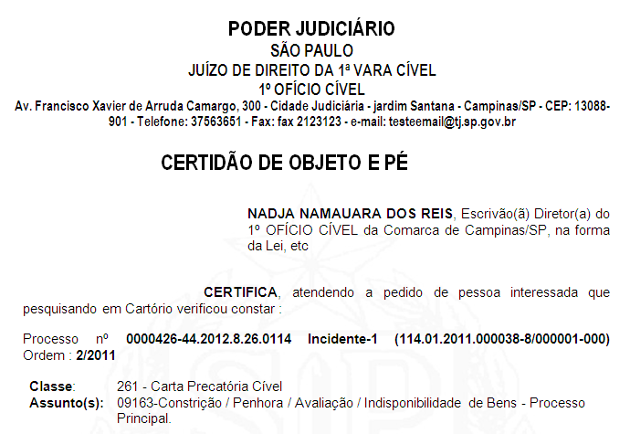

● Expedientes do Cartório Cível

Menu Acompanhamento / Minuta Expediente

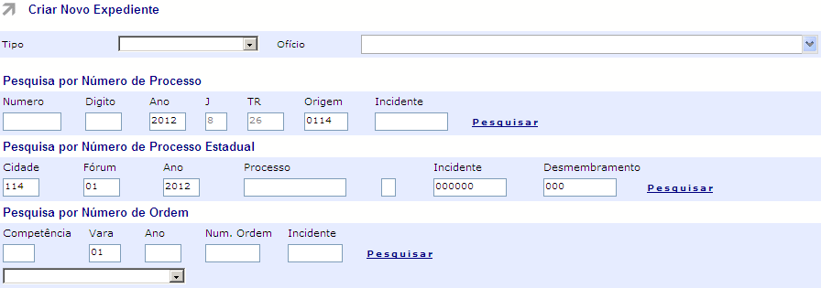

Expediente Processo Principal

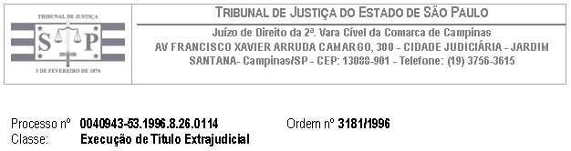

Expediente Processo Incidente

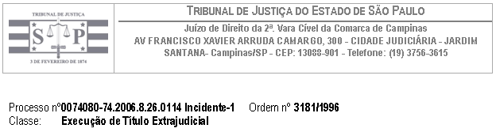

Observação:

Nos expedientes serão exibidos a numeração única, exceto nos Alvará de Soltura, Contramandado de Prisão, Certidão de Homonímia e Certidão de Honorários que exibirão o Número Estadual entre parênteses.

● Lauda de Publicação do Cartório Cível

Menu Publicação / Conferir Lauda

Lauda gerada para publicação

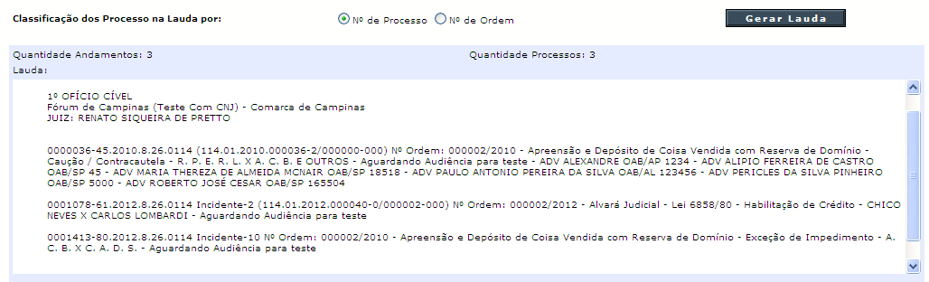

Arquivo para publicação

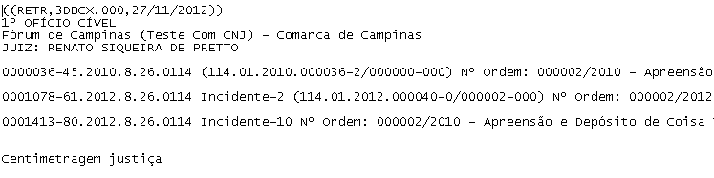

● Etiqueta do Distribuidor e Cartório Cível

Menu Relatórios / Etiquetas / Distribuição - Reemissão

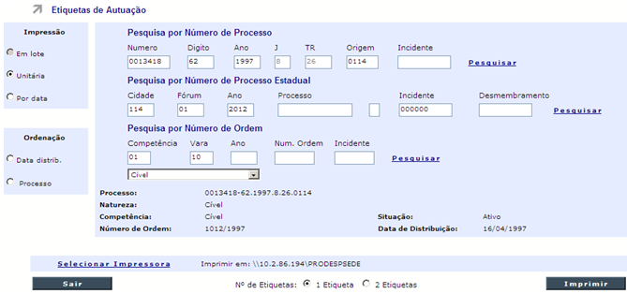

Etiqueta Processo Principal

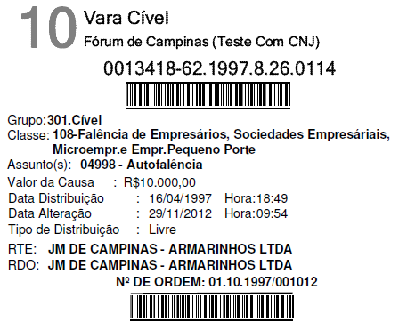

Etiqueta Processo Incidente Apartado

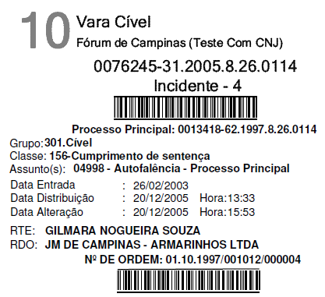

Etiqueta Processo Incidente Não Apartado

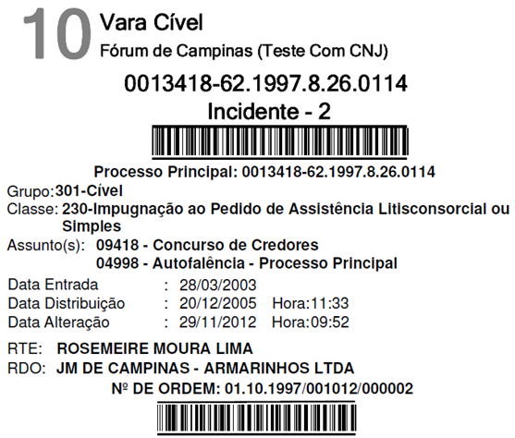

● Extrato do Distribuidor e Cartório Cível

Menu Relatórios / Extrato de Processo

Tipo de pesquisa: PESQUISA POR NÚMERO DE PROCESSO

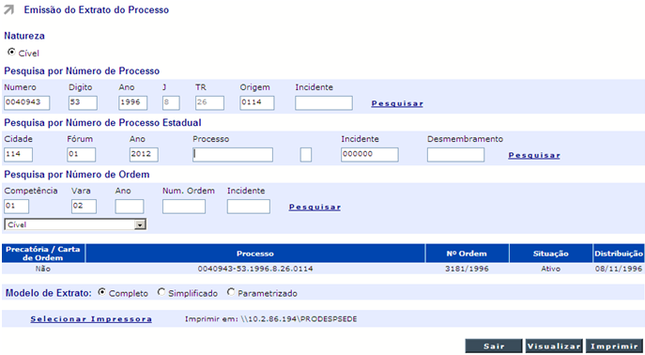

Tipo de pesquisa: PESQUISA POR NÚMERO DE PROCESSO ESTADUAL

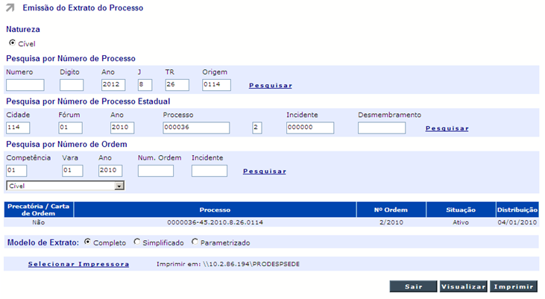

Extrato Processo Principal

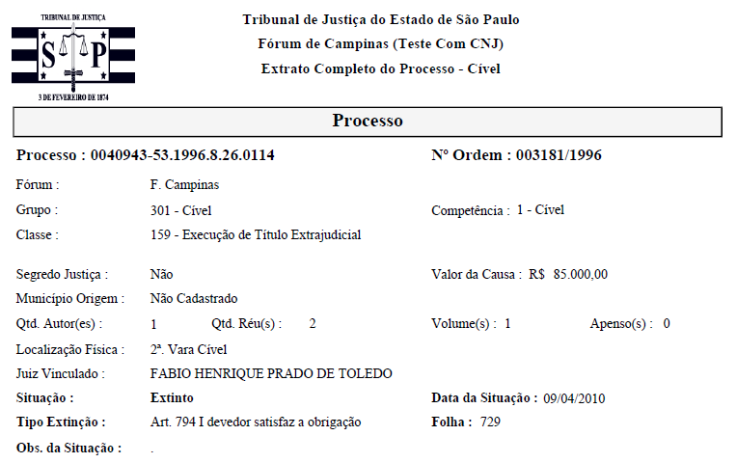

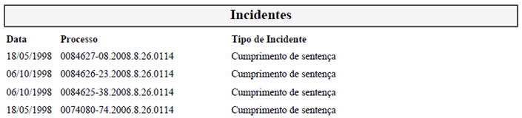

Extrato Processo Incidente Apartado

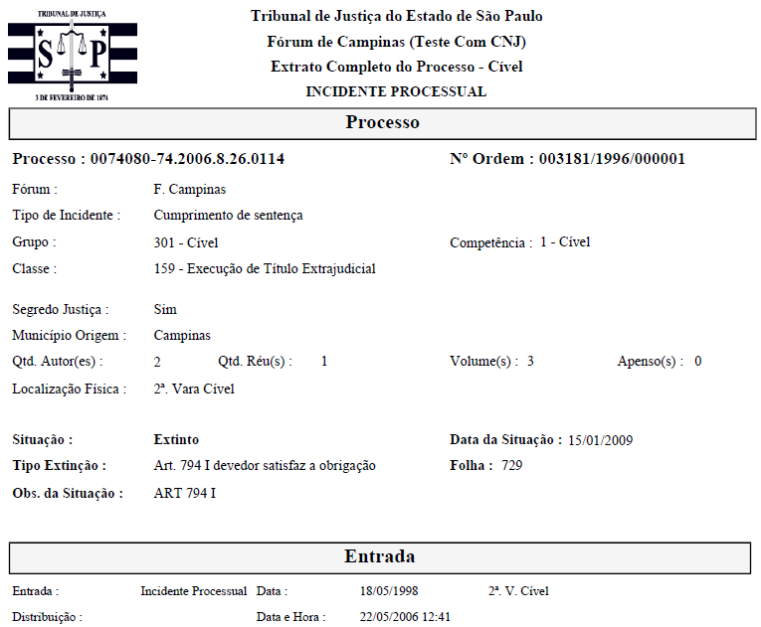

Extrato Processo Incidente Não Apartado

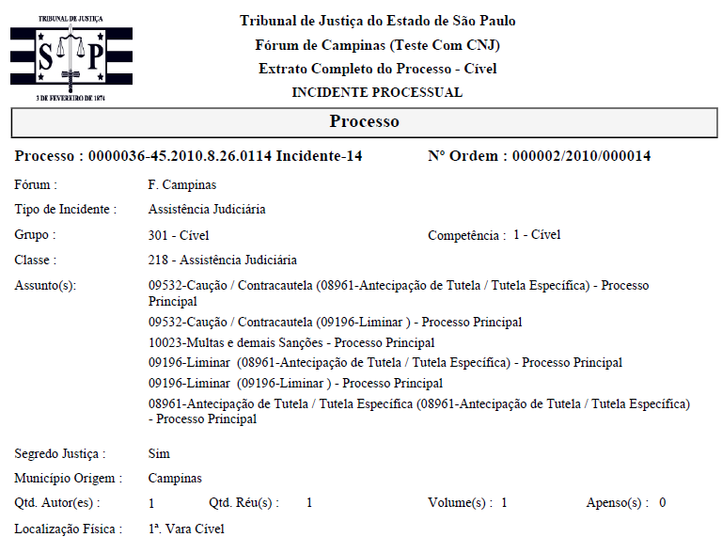

7. Instruções Resolução 65 – Padronização do Número de Processos Judiciais

O usuário deverá acessar o menu “Ajuda” e o sub menu “Manual / Instrução”, conforme tela abaixo:

Menu <Ajuda/Manual / Instrução>

O usuário terá opção de “Salvar”, “Imprimir” ou ”Visualizar” o Manual do Sistema ou as Instruções exibidas no combo, conforme tela abaixo:

Resolução 65 – Padronização do Número de Processos Judiciais

SIDAP - Cível

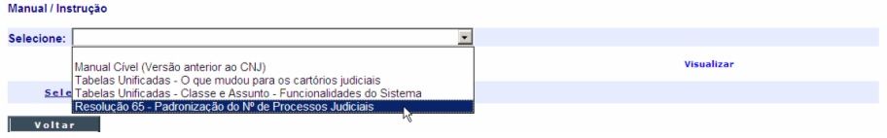

SIDAP - Distribuidor

